Πότση Αγγελική – Εργοθεραπέυτρια
Μάθημα 11
Δραστηριότητα 1
Πάρε ένα χαρτόνι .
Σχεδίασε ένα γράμμα.
Κόψε με το ψαλίδι το γράμμα που σχεδίασες.
Κάνε τρυπούλες γύρω γύρω στο γράμμα.
Πάρε ένα κορδόνι και πέρασε το προσεκτικά στις τρυπούλες.
Προσοχή : μη ξεχάσεις να περάσεις το κορδόνι από όλες τις τρύπες.

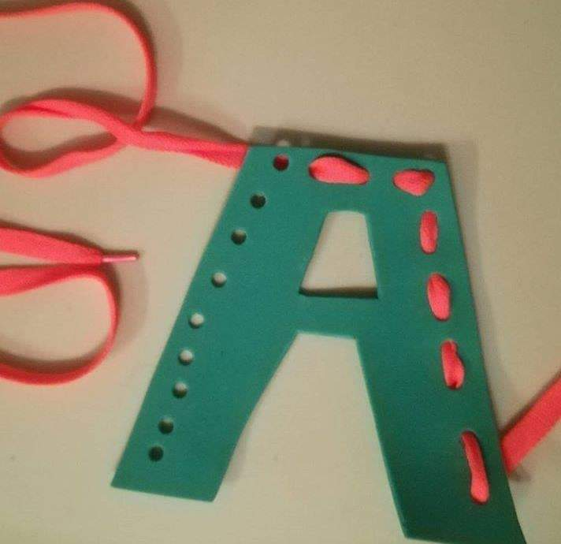

Δραστηριότητα 2
Πάμε να καθαρίσεις το πάτωμα του δωματίου σου ή του σαλονιού.
Πάρε μια ταινία και φτιάξε ένα τετράγωνο. Εκεί θα μαζεύεις τα σκουπιδάκια .
Πάρε μια σκούπα και ξεκίνα το σκούπισμα .
Πάρε ένα φαράσι και βάλε εκεί τα σκουπιδάκια που μάζεψες με τη σκούπα.
Πιάσε το φαράσι και πέταξε τα στον κάδο.

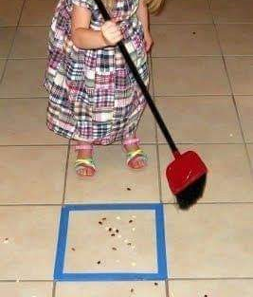
Πλύνε πολύ καλά τα χέρια σου

Με εκτίμηση, η εργοθεραπεύτρια ,
Πότση Αγγελική

